LAPORAN PRAKTIKUM ALGORITMA STRUKTUR DATA

JOB SHEET 7

Oleh:

MOH. ZULFAN AKBAR NIM. 1941720152



PROGRAM STUDI TEKNIK INFORMATIKA

JURUSAN TEKNOLOGI INFORMASI

POLITEKNIK NEGERI MALANG

**MARET 2020**

**Pertanyaan**

**.**

1.

Jelaskan fungsi kode progra

m berikut ini!

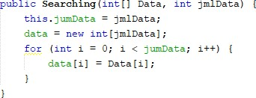

**JAWAB :**

**Fungsi kode program diatas membuat method pencarian data. Kemudian membandingkan data yang dicari dengan data ke-I sampai n.Jika ada data yang sama dengan data yang dicari maka cetak pesan ditemukan, namun jika tidak ada data yang sama dengan data yang dicari cetak pesan tidak ditemukan.**

1. **Jelaskan fungsi break pada kode program dibawah ini!**

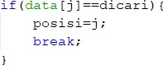

**JAWAB :**

**Fungsi break pada kode program diatas adalah jika digunakan untuk ‘menghentikan paksa’ proses perulangan yang berlangsung. break adalah perintah untuk mengakhiri statement. Apabila tidak ada break, komputer akan mengeksekusi intruksi yang berada di bawahnya walaupun berada di case yang berbeda.**

1. **Ubahlah array int data[] ={10,40,30,50,70,20,100,90}. Apakah program masih dapat berjalan?**

**Apakah hasil yang dikeluarkan benar? Mengapa demikian!**

**JAWAB :**

**Program tetap bisa berjalan.**

D

an

mempunyai ha

sil yang benar.

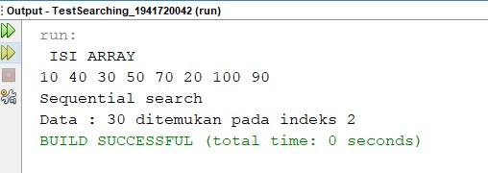

**Karena : Hal ini terjadi karena jumlah data masih sama dengan 8 dan nilianya terdapat pada data array.**

1. **Tunjukkan pada kode program yang mana proses divide dijalankan!**

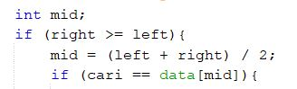

1. **Tunjukkan pada kode program yang mana proses conquer dijalankan!**

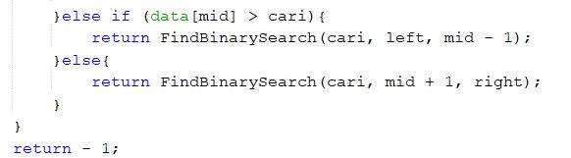

1. **Jika array int data [] ={100,90,80,70,60,50,40,30} dan elemen yang dicari adalah 30. Bagaimana hasil dari binary search? Apakah sesuai? Jika tidak sesuai maka ubahlah kode program binary seach agar hasilnya sesuai JAWAB :**



**Tidak sesuai**

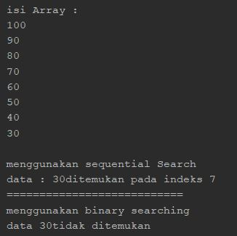

**Untuk supaya hasil yang sesuai maka data dirubah menjadi Int data [] ={30,40,50,60,70,80,90,100}.**



**Hasil sesuai.**

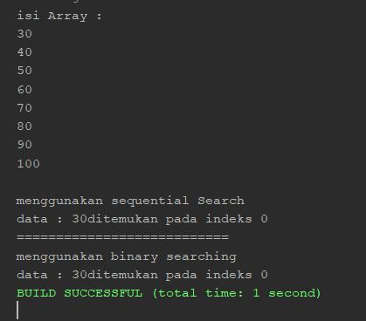

1. **Ubahlah array int data[] ={10,40,30,50,70,20,100,90}. Apakah program masih dapat berjalan?**

**Mengapa demikian! JAWAB :**



**Program tetap bisa di jalankan. Tetapi hasil dari kode Binary Search tidak sesuai dengan kode program. Alasannya karena data belum diurutkan dengan metode Merge Sort, sehingga pencarian data tidak dapat dilakukan.**

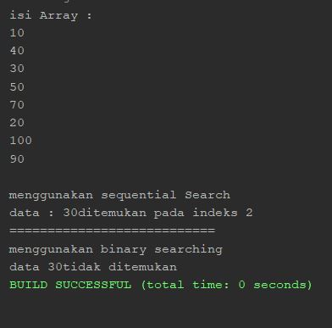

1. **Modifikasilah program diatas yang mana data array dapat di inputkan atau bersifat dinamis!**

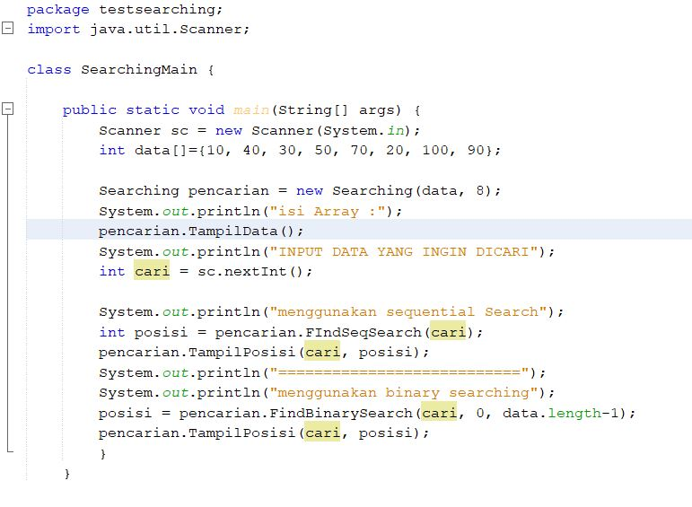

* + **Hasil Run**

